Выполнил работу

Студент группы МОИП – 253

Исаев Андрей

**Лабораторная работа №2**

**«Разработка модульной структуры проекта (диаграммы модулей)»**

**Цель занятия**: изучение процесса разработки модульной структуры программного обеспечения, осуществляемого с помощью структурных карт Константайна.

**Ход работы:**

**-** Запустить программу Diagram Designer и построить карту Константайна.

- Запустить сервис Diagram.Net и построить карту Константайна.

- Оформить отчёт

**Выполнение:**

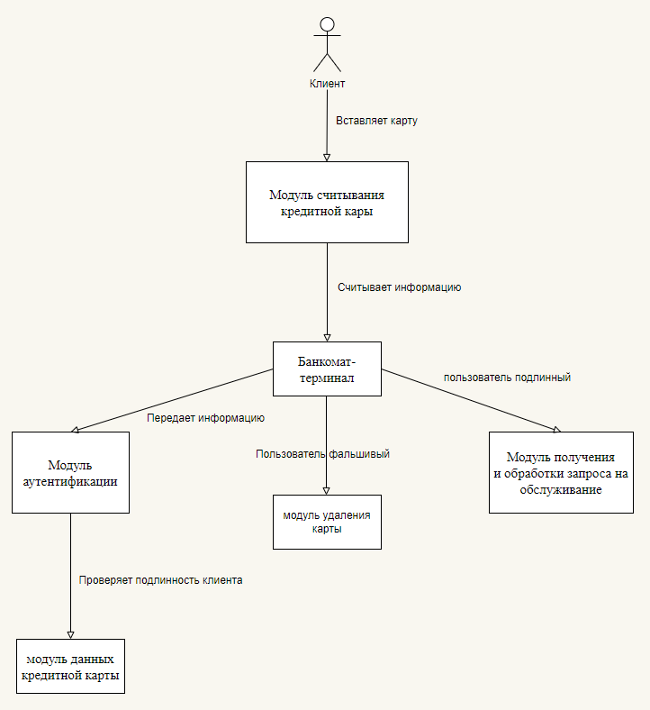

**Рис. 1 Карта Константайна в сервисе Diagram Designer**

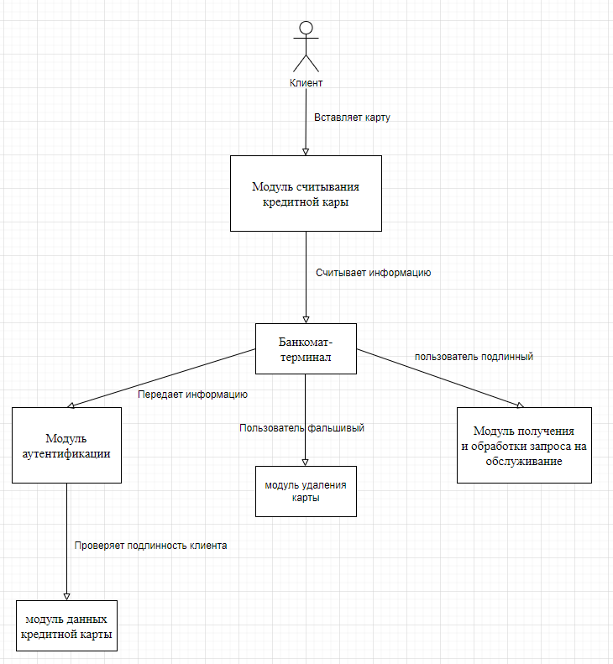

**Рис. 2 Карта Константайна в сервисе Diagram.Net**

**Вывод**: Я изучил процесс разработки модульной структуры программного обеспечения, осуществляемого с помощью структурных карт Константайна.